ГБОУ СКОШ V вида № 573
ЮОУО ДО г. Москвы

Конспект урока окружающего мира в 1 классе

по теме
«Почему Луна бывает разной?»

Учитель:
Дронова Галина Юрьевна
Цель: познакомить учащихся с естественным спутником Земли - Луной
Задачи:
Образовательные:
- закрепить знания о Солнце
- закрепить знания о созвездиях
- познакомить с естественным спутником Земли
Коррекционно-развивающие:
- развивать память и внимание
- развивать словесно – логическое мышление
- расширять словарный запас учащихся
Воспитательные:
- воспитывать интерес и любовь к природе
- развивать умение работать в команде
Здоровьесберегающие:
- предупреждать зрительное переутомление
- следить за правильной посадкой

Оборудование:
- картинки с изображением Солнца, созвездий
- картинки с изображением лунохода, телескопа
- картинки с изображением Луны, Земли
- опорные слова

Ход занятия
Этап работы | Задачи, решаемые на этапе | Инструкции и задания | Речевой материал
1.  Орг. момент  2. Основной этап  Репродуктино – продуктивный  этап  Физ.пауза  (5 мин.)  3. Заключительный | Настроить детей на занятие  Повторение изученного  Развитие памяти, словарного запаса, связной речи, словесно – логического мышления  Расширение словарного запаса  Объяснение нового материала.  Развитие мышления, связной речи  Развитие мелкой моторики, межполушарных взаимодействий  - «Цепочка»  - «Фонарики»  - «Бабушка и очки»  - «Белка»  - «Морские звезды»  Расширение словарного запаса, мышления  Развитие пространственных представлений, связной речи, словесно – логического мышления  Итог урока:  О чем сегодня говорили?  Что вы узнали о Луне?  Оценивание работы учащихся. | Здравствуйте. Проверьте порядок на парте и садитесь.  Сегодня наш отряд космонавтов отправляется в полет, но для начала надо вспомнить, какие космические тела вы знаете?  Что такое Солнце?  Что мы видим на небе ночью?  Почему звезды кажутся нам маленькими?  Соединить созвездия и их названия:  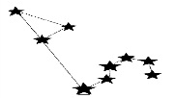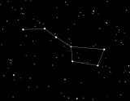  Светят ли звезды днем?  Почему днем их света не видно?  Вы сказали, что ночью в небе можно увидеть Луну.  Что такое Луна?  Луна – естественный спутник Земли.  (Объяснить значение слова спутник)  Спутник – попутчик, товарищ в пути.  Спутник – объект, вращающийся вокруг другого объекта по определенной орбите (пути).  Есть естественные и искусственные спутники.  Как вы думаете, чем они отличаются?  Луна – это какой спутник – естественный или искусственный?  По картинкам сказать, как люди изучают Луну.  На картинках изображены разные фазы Луны.  Это все изображения Луны. Почему ночью от нее не так много света как от Солнца?  Почему Луна такая разная? 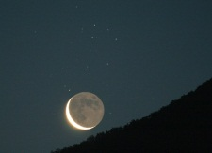 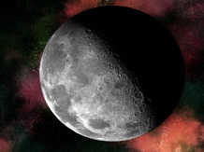 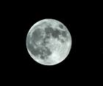  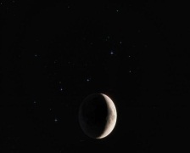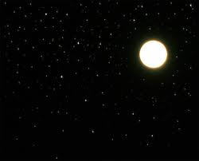  Сейчас мы попробуем смоделировать как вращаются эти небесные тела. (На трех учащихся надеваются изображения Солнца, Земли и Луны).  Наш полет подходит к концу. Давайте подведем его итоги и составим отчет о нашей комической экспедиции.  (По опорным картинкам и словам рассказать о Луне):  1.Спутник  2.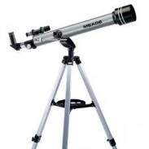 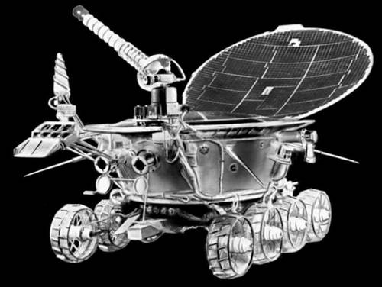 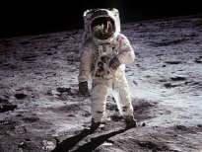  3. Отраженный свет  4.  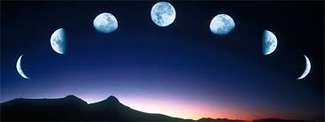 | Кометы, метеориты, Луна, звезды, Солнце, планеты.  Солнце – это самая близкая к нам звезда.  Ночью на небе видны Луна и звезды. Звезды кажутся маленькими, потому что они находятся очень далеко от нас.  Большая Медведица  Лев  Звезды днем светят, но их света не видно, Солнце светит ярче далеких звезд.  Луна – это спутник Земли.  Искусственные спутники сделаны людьми, а естественные нет.  Луна – это естественный спутник Земли, его создала сама природа.  С Земли Луну изучают с помощью телескопа.  На Луну люди отправляли луноходы и управляли ими по радио.  На Луне побывали американские астронавты.  Луна сама не светит, она отражает солнечный свет, поэтому свет Луны неяркий.  Солнце по – разному освещает Луну в разное время, и мы видим только ту часть Луны, которую освещает Солнце.  Солнце не вращается.  Земля вращается вокруг Солнца и вокруг своей оси. (Показывают)  Луна вращается вокруг своей оси, вокруг Земли и вместе с Землей вокруг Солнца.  Луна – это естественный спутник Земли.  Луну изучают с помощью телескопа, отправляли на Луну специальные аппараты – луноходы, там были американские астронавты.  Луна сама не светит, она отражает свет Солнца.  Мы видим ту часть Луны, которую освещает Солнце.

